**“UNIVERSITETI I PRISHTINËS”**

**FAKULTETI I SHKENCAVE MATEMATIKO-NATYRORE  
DEPARTAMENTI I MATEMATIKËS  
PROGRAMI: SHKENCA KOMPJUTERIKE**



**Analizë numerike 2:  
Metoda e Trapezit**

|  |  |
| --- | --- |
| Mentor: | Studentët: |
| **Prof. Eliot Bytyçi** | **Rron Jahja** |
|  | **Valton Halimi** |
|  |  |
|  |  |

* **Lista e permbajtjes**

**Integrali dhe vecorite e tij.........................................................................3**

Hyrje për metoden e trapezit ........................................................................4

Rregulla e trapezit e paraqitur ne JavaCode..................................................6

Referencat .....................................................................................................8

# Tabela e figurave:

*Fig.1 Paraqitja grafike e integralit te caktuar ..........................................4*

*Fig.2 Njehsimi i siperfaqes permes trapezeve ...........................................5*

Integrali dhe përdorimi i tij

Principet e integrimit u formuluan nga [Isaac Newton](https://sq.wikipedia.org/wiki/Isaac_Newton) dhe [Gottfried Wilhelm Leibniz](https://sq.wikipedia.org/w/index.php?title=Leibnitz&action=edit&redlink=1) në fundin e shekullit të shtatëmbëdhjetë përmes [teoremës themelore të analizës matematike](https://sq.wikipedia.org/w/index.php?title=Teorema_themelore_e_analiz%C3%ABs_matematike&action=edit&redlink=1) që ata e zhvilluan të pavarur nga njëri tjetri.

Integrali është i lidhur me [diferencialin](https://sq.wikipedia.org/w/index.php?title=Matematika_diferenciale&action=edit&redlink=1), dhe integrali i përcaktuar i një funksioni mund të llogaritet vetëm nëse kundërderivati është i njohur. Integralet dhe derivatet u bënë instrumente themelore për [analizën matematike](https://sq.wikipedia.org/wiki/Analiza_matematike), me shumë zbatime në [shkencë](https://sq.wikipedia.org/wiki/Shkenca) dhe inxhinieri.

Forma integrale janë përdorur që në kohën e [Egjyptit](https://sq.wikipedia.org/wiki/Egjypti) të vjetër rreth 1800 vite p.e.s., për të cilat gjënden dokumente në materialin e njohur si [Papirusi Matematik Mokovit](https://sq.wikipedia.org/w/index.php?title=Papirusi_Matematik_Mokovit&action=edit&redlink=1), ku janë të demonstruara njohuri mbi formulën përmes së cilës është llogaritur vëllimi i [frustumit](https://sq.wikipedia.org/w/index.php?title=Frustumi&action=edit&redlink=1) piramidal.

***Njehsimi i integralit te caktuar me***   ***metoden e trapezit.***

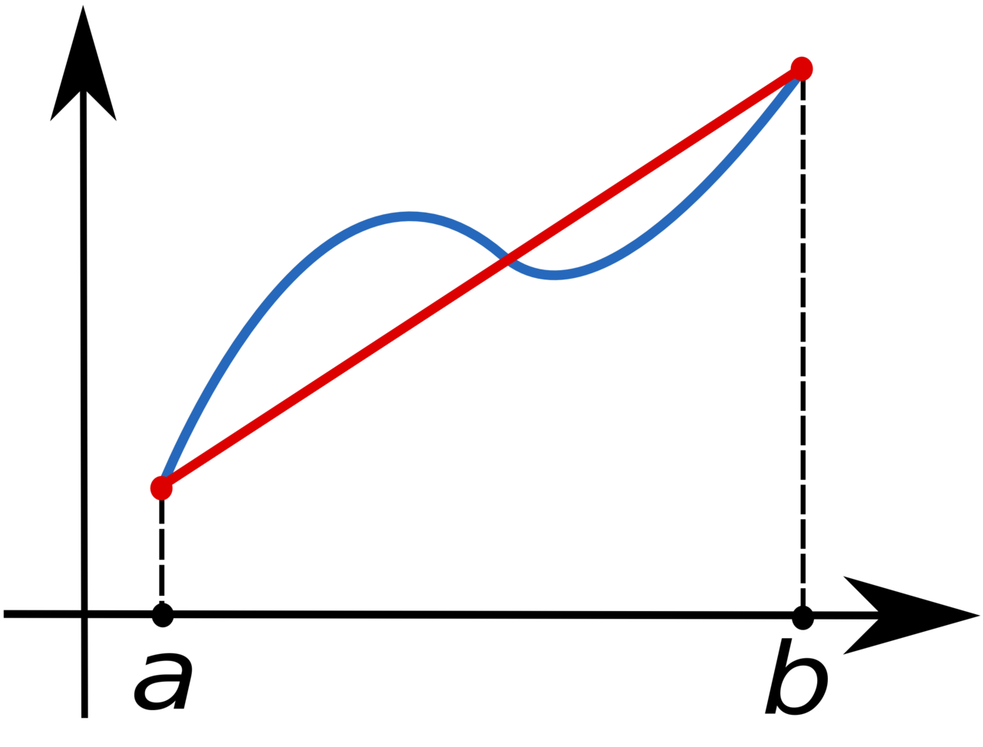*Ne Matematikë dhe më specifikisht në analizën numerike, rregulla e trapezit është një teknikë për të njehsuar përafërsisht integralin e caktuar.   
  
Rregulla e trapezit funksionon duke e marrur pjesën ndër grafikun e funksionit si trapez ,krijohet nje zone nga pika A ne piken B dhe pastaj per ta llogaritur siperfaqen e tij duhet t’a njehsojme syprinen e trapezit.*

*Fig.1 Paraqitja grafike e integralit te caktuar*

*Sa ma shume trapeza qe i vendosim ne sektorin e grafikut , aq me shume eshte e perafruar vlera e llogaritjes.*

 *Si rezultat kemi shumen e te gjitha syprinave te trapezeve te ndertuar ne grafikun e dhene.*

*Rregulla e trapezit perdoret per t’i njehsuar siperfaqet e figurave te ç’rregullta gjeometrike.*

*Fig.2 Njehsimi i siperfaqes permes trapezeve*

*Rregulla e trapezit e paraqitur ne Java*

*import java.util.Scanner;*

*public class Trap {*

*public static void main(String args[]) {*

*double area;*

*double a, b; // Pika e majte dhe e djathte*

*int n; // Numri i trapezeve*

*double h; // Baza e trapezit*

*Scanner sc = new Scanner(System.in);*

*System.out.println("Shkruaj a=piken filluese, b=piken mbaruese, and n= numrin e trapezeve ");*

*a = sc.nextDouble();*

*b = sc.nextDouble();*

*n = sc.nextInt();*

*h = (b-a)/n;*

*area = trap(a, b, n, h);*

*System.out.println("Me n = " + n + " trapeza ");*

*System.out.print("te siperfaqes prej " + a + " to " + b);*

*System.out.println(" = " + area);*

*}*

*static double trap(double a, double b, int n, double h) {*

*double area;*

*double x;*

*int i;*

*area = (f(a) + f(b))/2.0;*

*for (i = 1; i <= n-1; i++) {*

*x = a + i*h;*

*area = area + f(x);*

*}*

*area = area*h;*

*return area;*

*}*

*static double f(double x) {*

*double return_val;*

*return_val = x*x + 2;*

*return return_val;*

*}*

*}*

*Referencat:*

[*https://en.wikipedia.org/wiki/Trapezoidal_rule*](https://en.wikipedia.org/wiki/Trapezoidal_rule)

[*https://sq.wikipedia.org/wiki/Integrali*](https://sq.wikipedia.org/wiki/Integrali)

[*https://www.khanacademy.org/math/integral-calculus/indefinite-definite-integrals/riemann-sums/v/trapezoidal-approximation-of-area-under-curve*](https://www.khanacademy.org/math/integral-calculus/indefinite-definite-integrals/riemann-sums/v/trapezoidal-approximation-of-area-under-curve)